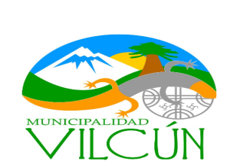
REPUBLICA DE CHILE
MUNICIPALIDAD DE VILCUN
DIRECCION DESARROLLO COMUNITARIO

BECAS PSU AÑO 2019

PERIODO DE POSTULACION:
- 10 de Junio hasta el 27 de Junio del 2019 en Dependencias de la Dirección de Desarrollo Comunitario.
- N° DE BENEFICIARIOS
05 (cinco) alumnos con los más altos puntajes en la PSU 2018 a nivel comunal.
Total presupuesto: $ 500.000.-

- APORTE MONETARIO BECA:
$100.000.- Cien mil pesos para cada alumno seleccionado
- REQUISITOS POSTULACION y DOCUMENTACION EXIGIDA
- Para ello, debe demostrar residencia en la Comuna, a través del RSH

- haber egresado de un liceo sea Municipal o Subvencionado de la Comuna

- haber obtenido un puntaje igual o superior a 600 puntos.( ADJUNTAR CERTIFICADO PUNTAJE PSU OBTENIDO EMITIDO POR EL DEMRE)

- Fotocopia cedula de Identidad del Postulante.

